KATKAISUENTSYYMIEN TOIMINTA

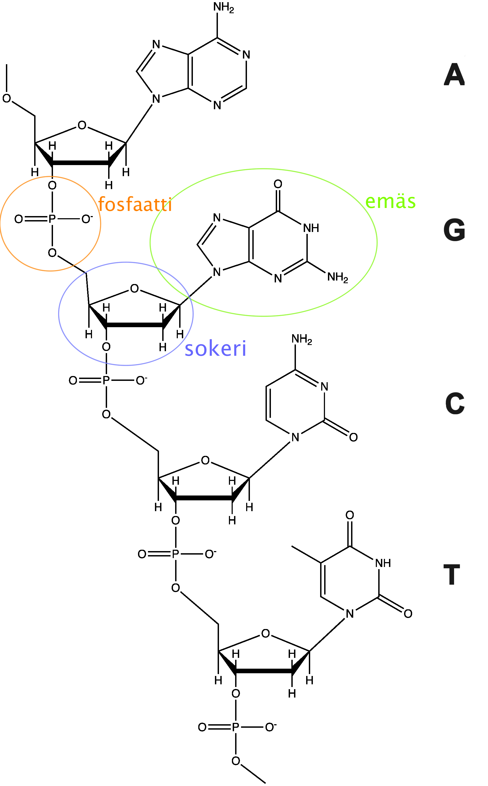
TAUSTAA
Kaikkien elävien eliöiden perimä koostuu DNA:sta eli deoksiribonukleiinihaposta. DNA koostuu kahdesta toisiinsa liittyvästä ketjusta eli juosteesta. DNA-juosteen rakenteessa on kolme tärkeää osaa: sokeri-, fosfaatti- ja emäsosa. Emäksiä on neljä erilaista: adeniini (A), guaniini (G), sytosiini (C) ja tymiini (T). Näiden neljän emäksen avulla solun perimään on kirjattu tieto siitä, miten sen pitää toimia eri tilanteissa.
Tässä työssä DNA:ta pilkotaan pienemmiksi palasiksi katkaisu- eli restriktioentsyymien avulla. Ne ovat entsyymejä, jotka katkaisevat DNA:ta juuri tietyn emässekvenssin kohdalta. Esimerkiksi EcoRI-entsyymi etsii DNA-sekvenssiä 5’GAATTC3’ ja katkaisee DNA:n ensimmäisen G-emäksen jälkeen:
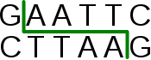
Työssä käytetään lambda-faagin DNA:ta. Kyseessä on bakteereita infektoiva virus eli bakteriofagi, jonka perimä koostuu 48 000 emäsparin mittaisesta DNA-ketjusta. DNA koodaa yhteensä 29 eri proteiinia, joita virus tarvitsee rakenteensa ylläpitämiseen, bakteerien infektoimiseen ja hajottamiseen ja DNA:n monistamiseen.
Kuva 1: DNA-juosteen rakenne
Työssä faagin DNA:ta pilkotaan yhteensä kolmen eri katkaisuentsyymin avulla. Tehtävänäsi on selvittää, kuinka moneen ja minkä pituisiin osiin katkaisuentsyymi katkaiseen DNA:n.
Lambda-faagin DNA on suoraketjuinen DNA-molekyyli, jonka kukin katkaisuentsyymi kykenee katkaisemaan yhdestä tai useammasta kohdasta. Tuloksena saadaan eripituisia DNA-pätkiä. Kuvassa 2 on esitetty, mitä tapahtuu, kun noin 4500 emäsparin mittainen, suoraketjuinen DNA-pätkä katkaistaan entsyymillä, joka leikkaa DNA:ta kahdesta kohdasta. Kun alkuperäinen DNA ajetaan agaroosigeelielektroforeesissa, saadaan näkyviin yksi juova, jonka pituus on noin 4500 emäsparia. Kun katkaistu DNA ajetaan agaroosigeelielektroforeesissa, saadaan kolme juovaa, joiden pituudet ovat 1000, 1500 ja 2000 emäsparia.
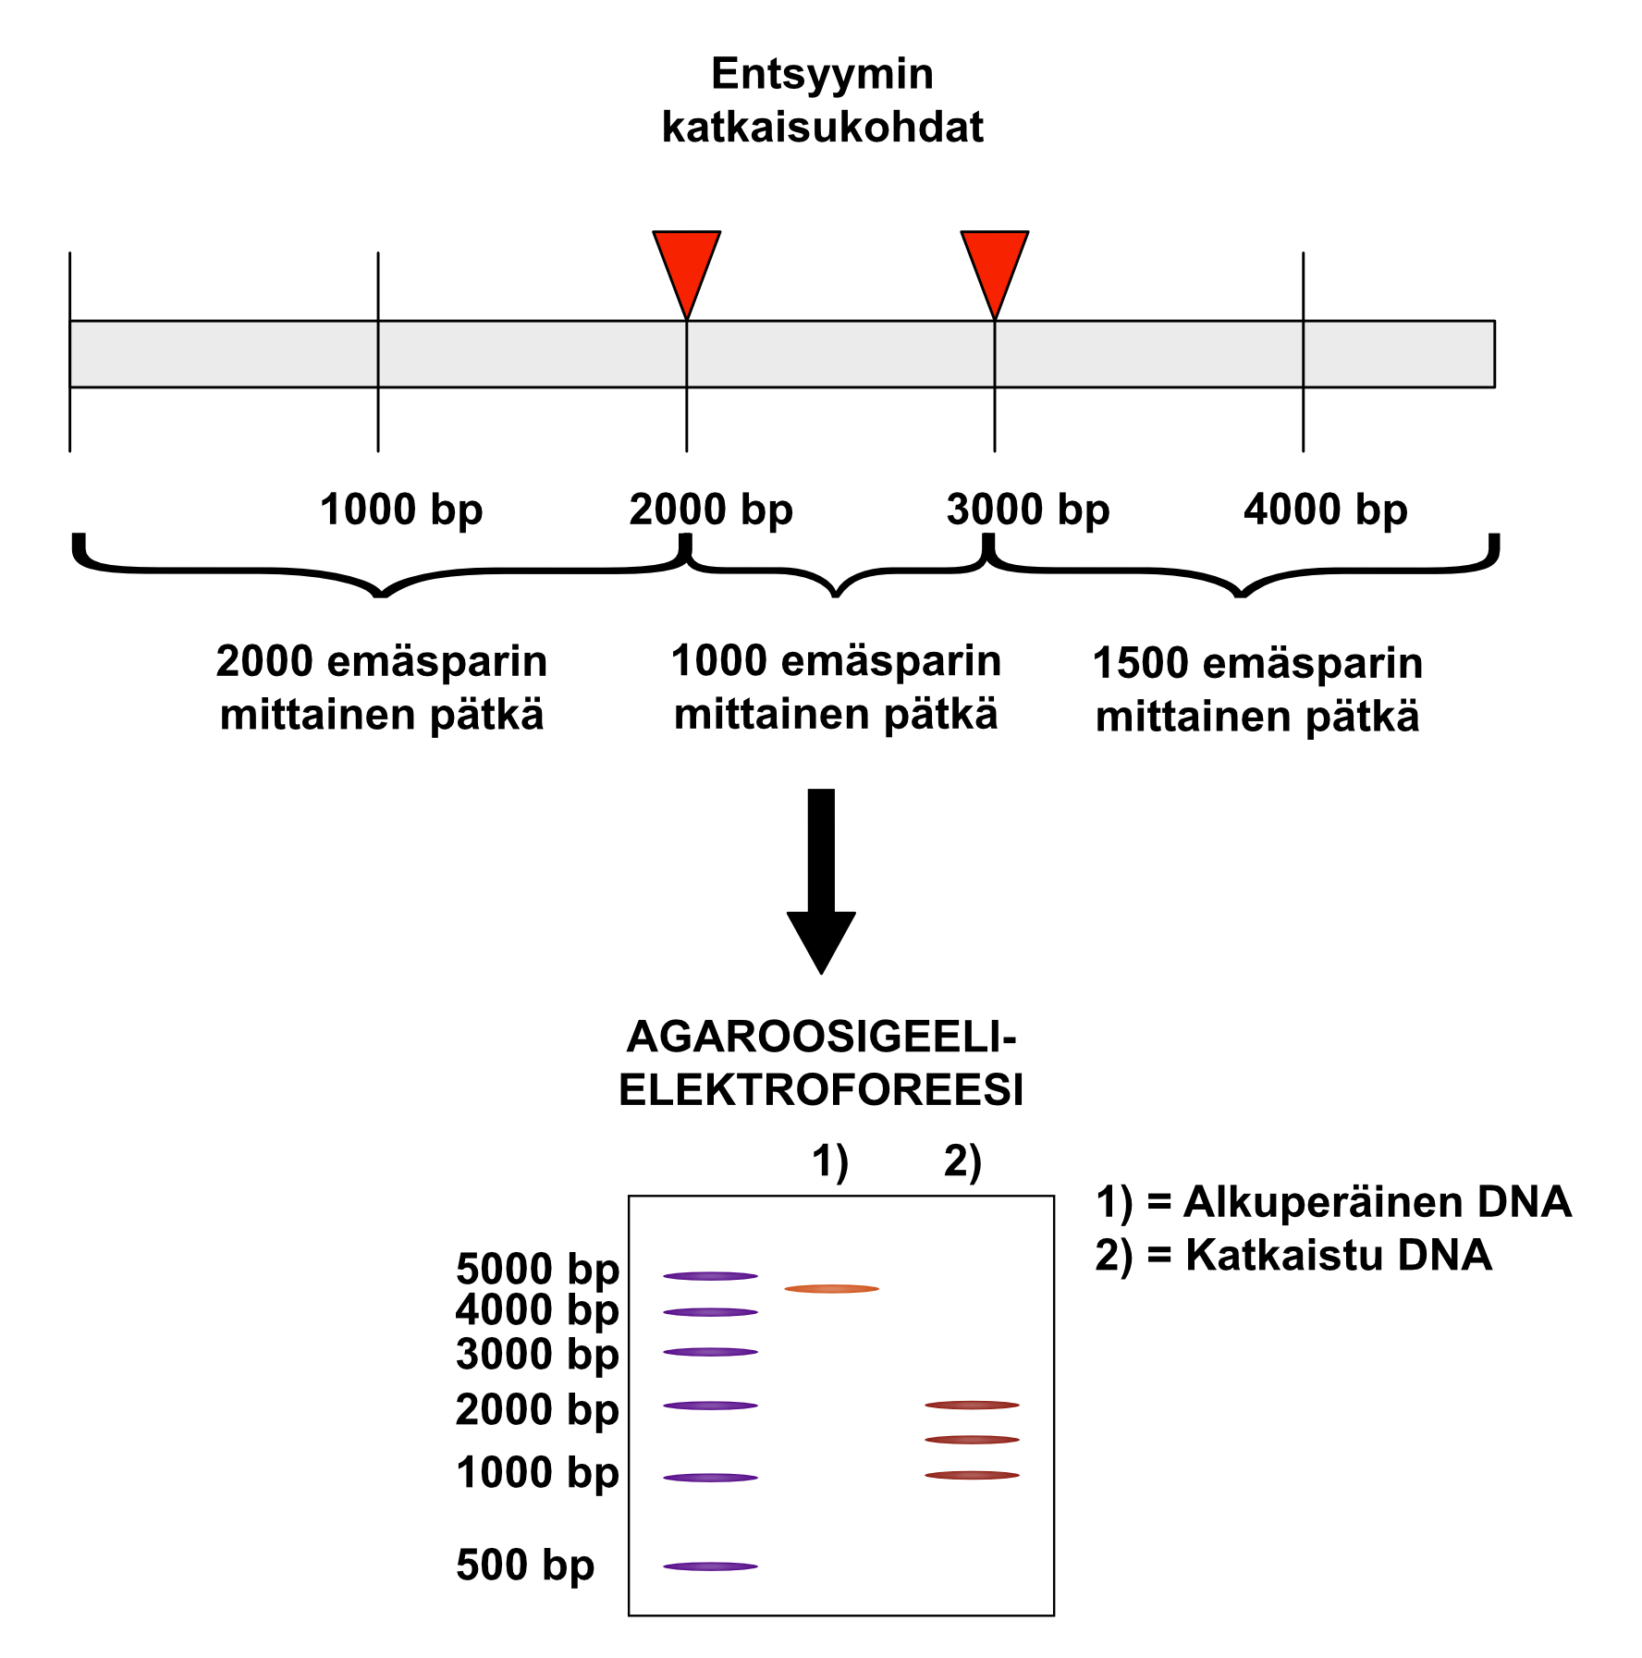
Kuva 2. Työn periaate. Työssä katkaistaan entsyymeillä suoraketjuista DNA:ta. Syntyvien palojen määrästä ja koosta voidaan päätellä, kuinka monesta kohtaa entsyymi katkaisee DNA:n.
Työssä DNA:ta erotellaan koon mukaan agaroosigeelielektroforeesin avulla. Siinä sähköisesti varautuneita aineita erotellaan sähkökentän avulla. Aineet kulkeutuvat sähkökentässä kohti vastakkaismerkkistä varausta. Esimerkiksi negatiivisesti varautunut DNA-molekyyli kulkeutuu kohti laitteiston positiivista elektrodia.
Elektroforeesilaitteisto muistuttaa rakenteeltaan elektrolyysikennoa. Laitteistoon kuuluu virtalähde, elektrodit, ajoastia sekä tutkittavat näytteet. Yleensä näytteitä ajetaan geelimäisessä väliaineessa, jotta ne erottautuisivat paremmin. Tässä työssä hyödynnetään agaroosigeeliä, joten kyseessä on agaroosigeelielektroforeesi (AGE).
Geelielektroforeesissa näytteiden ajautumisnopeuteen vaikuttavat sekä molekyylien koko että sähkövaraus. Isommat molekyylit ajautuvat hitaammin kuin pienemmät, sillä geeli vastustaa enemmän suurempien molekyylien kulkua. Tämän vuoksi geelielektroforeesissa suuret DNA-pätkät ajautuvat hitaimmin ja pienimmät nopeimmin. Näin erikokoisia DNA-pätkiä voidaan erotella toisistaan.

POHDITTAVAKSI ENNEN TYÖTÄ
- Kuinka monta juovaa näet geelillä, jos entsyymi katkaisee lambda-faagin DNA:n kolmesta eri kohtaa?
- Mikä on katkaisuentsyymi ja missä niitä hyödynnetään?
- Perehdy mikropipetin käyttämiseen.
TARVIKKEET
- Bio-Radin reagenssisarja: Restriction Digestion and Analysis of Lambda DNA Kit
  - DNA-kokomerkkeri
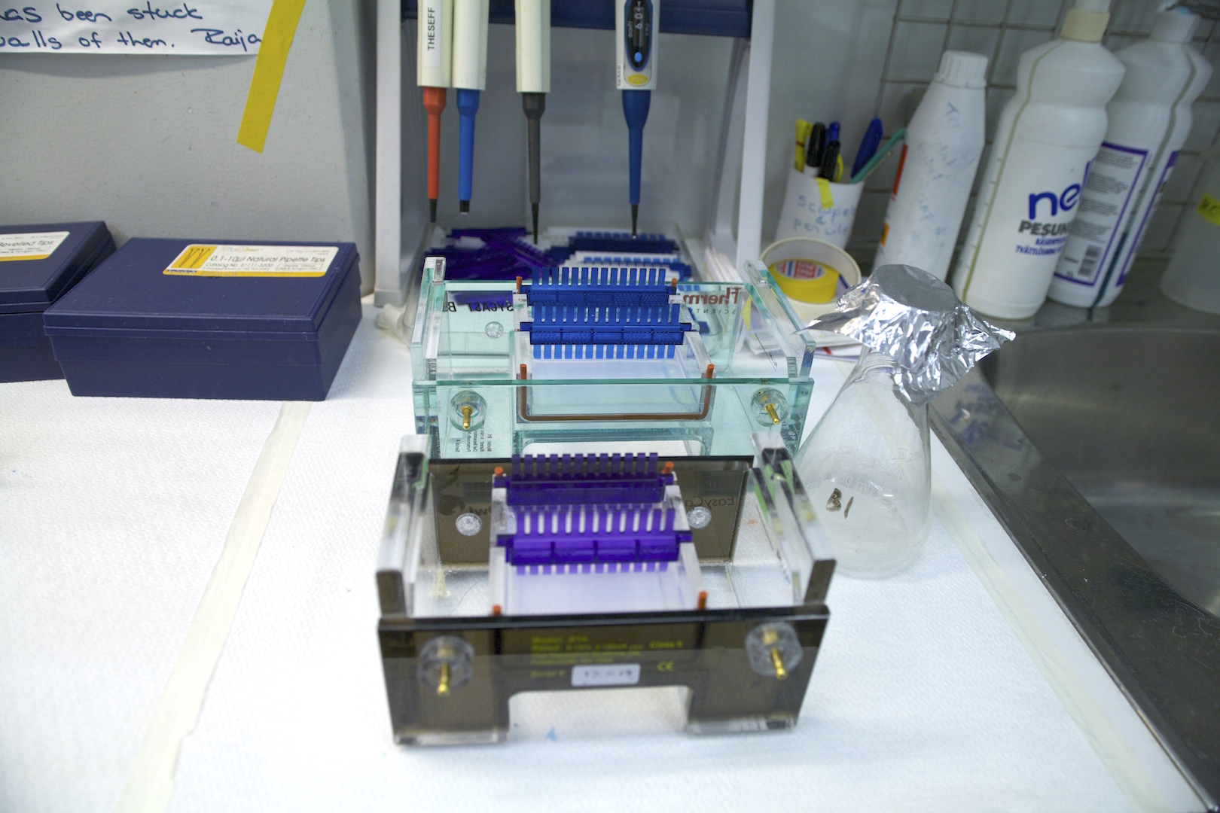
  - HindIII-entsyymiä
  - PstI-entsyymiä
  - EcoRI-entsyymiä
  - Katkaisupuskuriliuosta (2x liuos)
  - Lambda-faagin DNA:ta
  - Latauspuskuria (5x liuos)
  - DNA-värjäysainetta (100x liuos)
  - Mikroputkia
  - Koeputkitelinteitä
  - Elektroforeesipuskuri (0,25x liuos)
- Mikropipettejä ja kärkiä
- Agaroosielektroforeesilaitteisto ja virtalähde (kuvassa)
- Valmis agaroosigeeli
- Tusseja

TYÖOHJE
Työohje perustuu Bio-Radin reagenssisarjaan: Restriction Digestion and Analysis of Lambda DNA Kit.
- Ota esille entsyymit, DNA ja katkaisuentsyymien puskuriliuos. Pidä näitä liuoksia jäähauteessa.
- Ohjaaja kertoo sinulle, teetkö L-, P-, E- vai H-reaktion.
- Ota mikroputki (Eppendorf-putki) ja nimeä se seuraavasti:
  - L-reaktio = L (Lambda DNA)
  - P-reaktio = P (PstI-entsyymin katkaisu)
  - E-reaktio = E (EcoRI-entsyymin katkaisu)
  - H-reaktio = H (HindIII-entsyymin katkaisu)
- Pipetoi mikroputkeen seuraavan taulukon mukaisesti aineita (kukin ryhmä tekee vain yhden reaktion):
Mikroputki | DNA | Puskuriliuos | PstI | EcoRI | HindIII
L (keltainen) | 4 µl | 6 µl | – | – | –
P (violetti) | 4 µl | 5 µl | 1 µl | – | –
E (vihreä) | 4 µl | 5 µl | – | 1 µl | –
H (oranssi) | 4 µl | 5 µl | – | – | 1 µl
- Pipetoi aineet mikroputken pohjalle. Sekoita sisältöä naputtamalla.
- Pidä koeputkia +37 °C vesihauteessa 10–30 minuuttia.
- Lisää 2 µl latauspuskuria jokaiseen putkeen. Sekoita pipetoimalla edestakaisin.
- Pipetoi 10 µl reaktioseoksia agaroosigeelin kuoppaan (vain yhtä reaktiota yhteen kuoppaan) seuraavalla tavalla:
  - Kuoppa 1 = DNA-kokomarkkeri (opettajalta)
  - Kuoppa 2 = L-reaktio
  - Kuoppa 3 = P-reaktio
  - Kuoppa 4 = E-reaktio
  - Kuoppa 5 = H-reaktio
- Aja geeliä 200 V jännitteellä 20 minuutin ajan tai 100 V 30 minuutin ajan.
- Värjää agaroosigeeli seuraavalla tavalla:
- Lisää 120 ml 100x-väriainetta värjäyskaukaloon
- Värjää geeliä 2 minuuttia heilutellen välillä. Kerää väriaine talteen.
- Siirrä geeli uuteen kaukaloon ja huuhtele lämpimällä vedellä (n. 50 °C) noin 10 sekuntia. Heiluttele geeliä varovaisesti huuhtelun ajan.
- Pese geeliä lämpimällä vedellä 2–3 kertaa 5–15 minuutin ajan. Heiluttele geeliä varovaisesti huuhtelun ajan. Voit myös jättää geelin veteen odottamaan seuraavaa oppituntia.
- Tutki tuloksia geeliltä. Kuinka monta pätkää katkaisusta tuli? Kuinka monesta kohtaa entsyymi katkaisee DNA:n? Minkä kokoisia pätkät ovat?

POHDITTAVAKSI TYÖN JÄLKEEN
- Miten pystyisit päättelemään, mistä kohtaa lambda-faagin DNA:ta katkaisuentsyymi katkaisee DNA:n? Laadi suunnitelma koejärjestelystä.
- Entsyymien katkaisukohdat ovat usein palindromisia. Mitä tällä tarkoitetaan?
- Katkaisuentsyymit voivat jättää DNA:han kohesiiviset päät tai tylpät päät. Mitä tällä tarkoitetaan?
- Miten voisit koota katkaistuista DNA-palasista jälleen kokonaisen lambda-faagin DNA:n?
- Miksi katkaisuentsyymireaktio kestää +37 °C:ssa 30 minuuttia, mutta huoneenlämmössä yli 8 tuntia?

